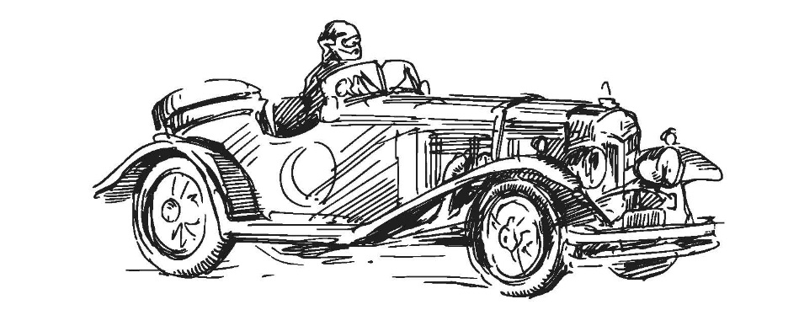

PŘIHLÁŠKA NA LIDICKÝ OKRUH 2015

Jméno a příjmení………………………………………………..……………………………
Značka vozidla/motocyklu……………………………………………………………….
Rok výroby………………………………….…
E-mail……………………………….………..…
Datum přihlášení…………….………….…
Poznámka:

Přihlášky zasílejte na lidice@lidice-memorial.cz
Více informací naleznete na www.lidice-memorial.cz

